from bokeh.plotting import figure, output_notebook, show
from math import pi
output_notebook()

Ejercicio 1. Dibuja y calcula el área de la figura formada por los puntos (2,0), (2,6), (4,8), (6,6) y (6,0). El color de la figura debe ser verde.

Para el cálculo del área debéis descomponer la figura inicial en rectángulos y triángulos.
p = figure(title="Gráficos", x_axis_label='x', y_axis_label='y', x_range=[...], y_range=[...])

coordenadas_x= [...]
coordenadas_y=[...]
p.patch(..., ..., color="...")

show(p)

Ejercicio 2. Dibuja y calcula el área de la figura de color naranja.

Ayuda: Para el dibujo de la figura el primer paso es calcular los vértices del polígono.
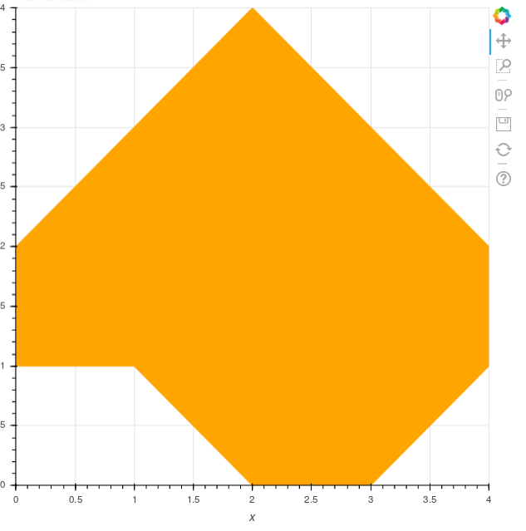

p = figure(title="Polígono", x_axis_label='x', y_axis_label='y', x_range= ..., y_range= ...)

coordenadas_x= ...
coordenadas_y= ...
p.patch(...)

show(p)

Ejercicio 3. Dibuja y calcula el área de la siguiente figura que está formada por dos semicírculos de radio 3 y radio 5.

La posición de las figuras es como aparece en la imagen con colores de fondo rojo y amarillo.

Recordad que los ángulos debéis pasarlos de grados a radianes.
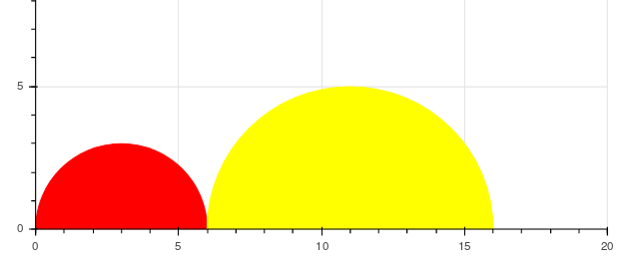
p = figure(title="Semicírculos", x_axis_label='x', y_axis_label='y', x_range= ..., y_range= ...)
radio_rojo = ...
radio_amarillo = ...

#Semicírculo rojo
p.wedge(x= ..., y= ..., radius= ..., start_angle= ..., end_angle= ..., color= ...)

#Semicírculo amarillo
p.wedge(...)

show(p)

##Cálculo de las áreas
area_rojo = ...
area_amarillo = ...
area_total = ...
print(...)

